Estimada compañera,
Desde el Movimiento Feminista de Madrid estamos trabajando para que este año el 8 de Marzo se convierta en una manifestación masiva de celebración pero, sobre todo, de protesta ciudadana contra el embiste que están sufriendo los derechos fundamentales de las mujeres y trans que sitúan en la cuerda floja nuestras conquistas más básicas en términos de libertad, igualdad y dignidad individual y colectiva.

Por ello, queremos invitaros, y que hagáis extensible esta invitación a todas las que abracen nuestra causa, a uniros activamente a esta manifestación donde nosotras, las mujeres y trans, seremos ese día las protagonistas, como sujetos activos y visibles de las exigencias y reivindicaciones sociales que nos atañen.

Bajo el lema “En nuestros úteros No se legisla, nuestros cuerpos NO se maltratan, nuestros derechos NO se recortan” se ha convoca la manifestación para el sábado 8 de Marzo a las 19hs. Esta vez tendrá un nuevo recorrido y atravesará toda la Gran Vía madrileña, comenzando en la Plaza de Cibeles y terminando en la Plaza de España.

Os esperamos a todas!

Un saludo afectuoso desde,
Recrear 8 de Marzo. Comisión de Manifestación y Alianzas

PD: Las prostitutas nos llevan recordando que ellas no son madres de todo aquellos que les atribuyen a viva voz; las personas homosexuales llaman la atención sobre la apropiación de sus prácticas sexuales o de su identidad que como insulto se corea tantas veces en las manifestaciones más progresistas, etc., por lo que queremos recordar que se eviten los comportamientos y el lenguaje machista, homófobo o racista, y que las voces que se alcen a través de los megáfonos sean voces de mujeres y trans que expresen la diversidad y la confluencia en esta lucha: la lucha feminista y transfeminista.

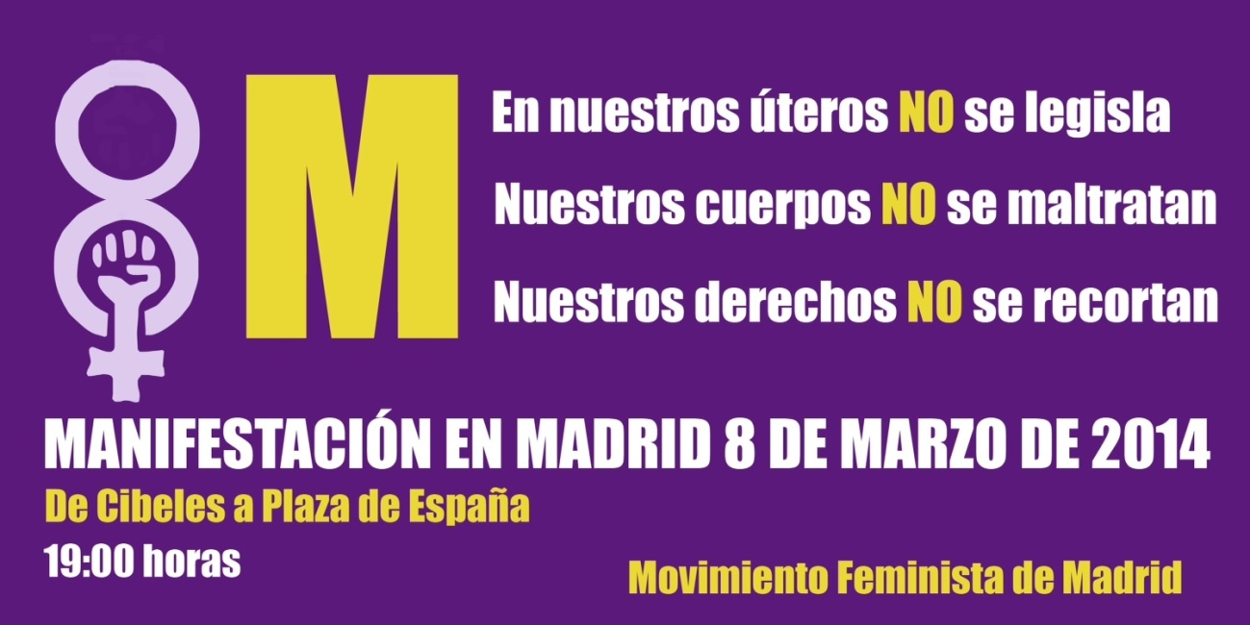

_____________________________________________________________________________

Os recordamos que las reuniones de esta Comisión organizadora tienen lugar los miércoles en la Calle Barquillo, 44- 2º Izquierda a las 18:30.
Para cualquier duda podéis contactar a través del siguiente email:
recrearel8m@gmail.com
http://www.feministas.org/madrid/

